REQUERIMENTO Nº / 2022

Sr. Presidente,
Srs. Vereadores:

O Vereador que a este subscreve requer, ouvida a Casa, e após os trâmites regimentais, que seja enviada correspondência ao Exmo. Sr. Prefeito Municipal, solicitando-lhe providências cabíveis junto à Secretaria Competente, SOLICITANDO CADEIRAS DE RODA PARA ATENDER O ESF JK, LOCALIZADA NA RUA COELHO NETO, Nº288 – BAIRRO JK.

JUSTIFICATIVA: Este pedido se faz necessário, uma vez que no referido ESF não tem nenhuma cadeira de roda para atender os anseios daqueles que necessitam. A população aguarda com possível urgência a medida ora pleiteada.

Sete Lagoas, 05 de janeiro de 2022.

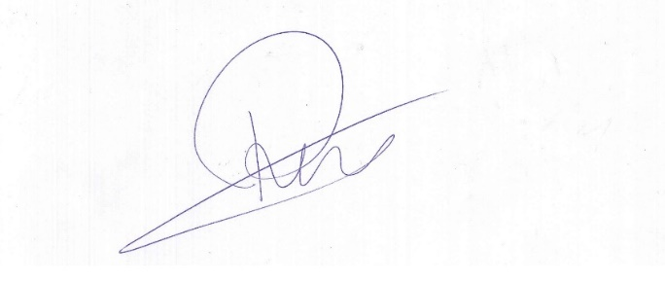

Roney do Aproximar
Vereador

